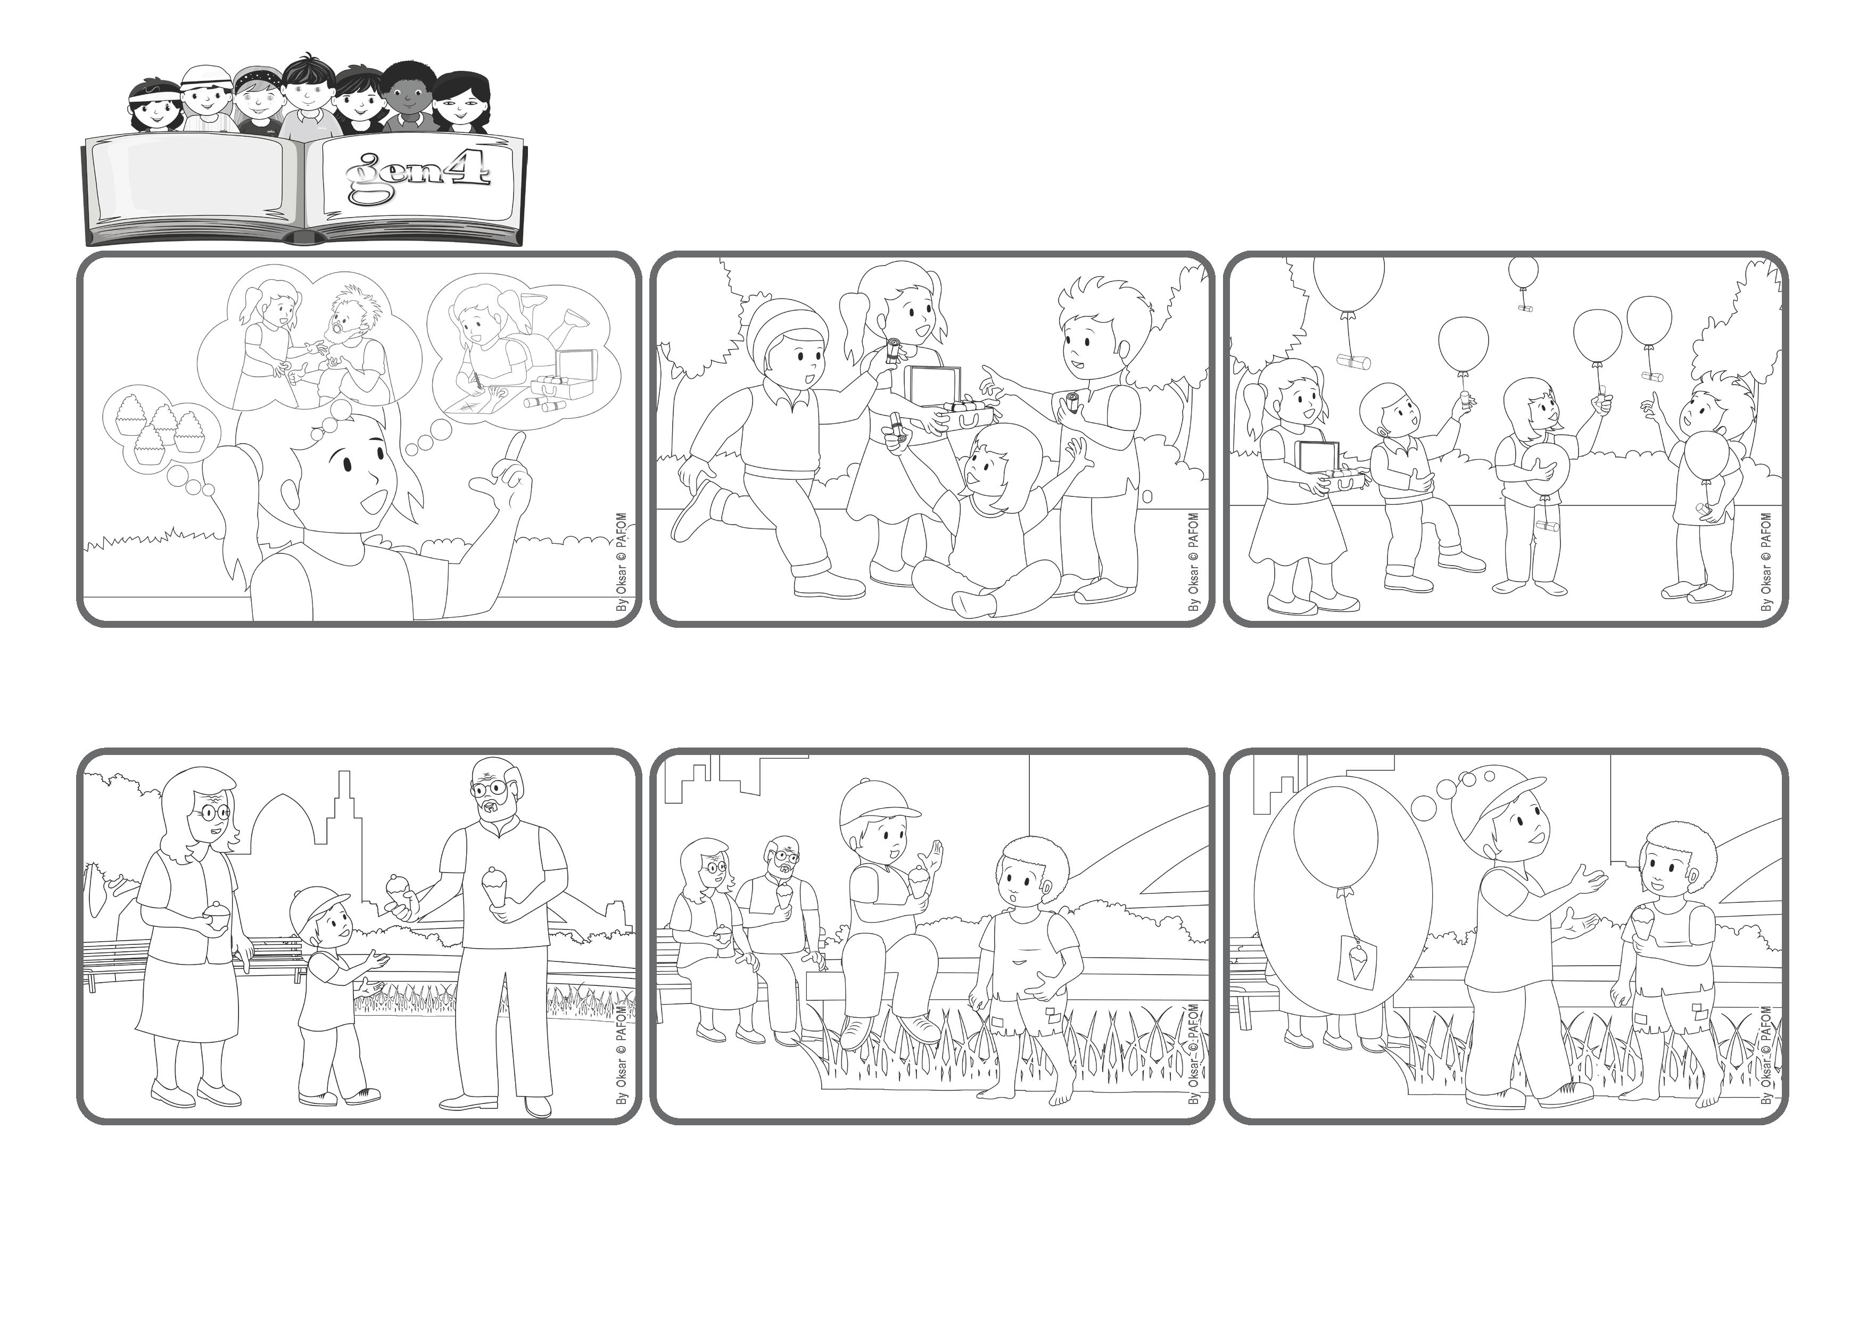

**Palavra de Vida**

**O verdadeiro tesouro - Preenchamos o nosso coração com atos de amor**

**«Porque onde estiver o vosso tesouro, aí estará o vosso coração». (Lc 12,34).**

(AGOSTO 2025, da liturgia de Domingo 3 agosto, XVIII Tempo Comum)

Jesus vem do céu e sabe bem o que é importante para chegar lá acima, com Ele. Não são precisas riquezas, nem coisas para comer, nem roupas bonitas... mas uma mala cheia de pacotinhos especiais: os nossos atos de amor!

Os pacotinhos que fazemos para Jesus - um brinquedo partilhado, um rebuçado oferecido... - são as moedas de ouro que nos levarão para o céu. Jesus diz: “Onde estiver o teu tesouro, aí estará também o teu coração”.

Chamo-me Marco e tenho 7 anos. No verão, vou muitas vezes passar alguns dias com os meus avós. Um dia em que me portei muito bem, levaram-me a passear e o meu avô comprou-me um gelado.

Os avós sentaram-se num banco a conversar e eu sentei-me num muro próximo com o meu gelado na mão. Estava quase a começar a comê-lo quando, erguendo os olhos, vi um menino pequeno a olhar para mim.

Era pequeno, e eu queria mandá-lo embora, mas lembrei-me da imagem de Jesus a dizer “ Foi a mim que o fizeste”, e então dei-lhe o gelado. Ele ficou contente! Mas eu também me senti leve, tinha feito um pacotinho para Jesus.

Quando fazemos uma viagem, fazemos a mala com cuidado. Não podemos levar demasiadas coisas: devemos escolher o que é mais importante. Assim, também na nossa vida devemos escolher o que fazemos.

**”© PAFOM, Desenhos e textos elaborados pelo Centro Gen4”**

**Os gen4 são as crianças do Movimento dos Focolares, fundado por Chiara Lubich.**